5 декабря, в День волонтера, в рамках акции "10000 добрых дел", в библиотеке была организована акция под названием "Книжный доктор" для учащихся 7 класса. Мероприятие проходило в форме игры. На первом этапе происходил отбор "Пациентов" - "Медицинская комиссия" выбирала книги, которые необходимо было "лечить". Вторым этапом было установление "Диагноза" у "Пациентов": расклеившиеся переплеты, оторвавшиеся обложки и другие повреждения. На третьем этапе происходил выбор метода "лечения": стирка надписей, подклеивание страниц и ремонт обложки. Завершающим этапом было уже само «Лечение» книг. Всего было отремонтировано более 15 книг. Ребятам очень понравилась такая «работа» они пришли к выводу, что к книге нужно относиться бережно и аккуратно.
Берегите книги и возвращайте книги в срок!


В Центральной библиотеке ТСП замечательный момент: библиотекари приняли решение порадовать своего преданного читателя, Людмилу, который отмечала свой день рождения. Они не только поздравили ее с этим событием, но и угостили сладким подарком. Встречаются такие случаи, когда забота и радость, которые переносятся через строки книг, переходят в реальную жизнь, делая ее ярче и теплее.
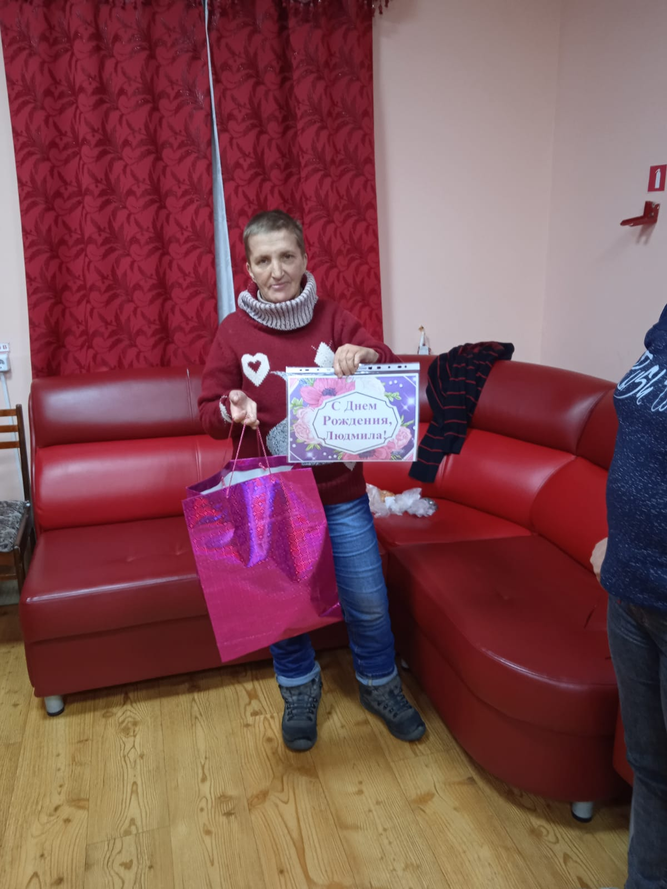

В библиотеке произошло радостное событие: в рамках благотворительной акции "10000 добрых дел", библиотека решила порадовать свою читательницу, Александру Степановну, подарив ей набор книг, который передали через дочь. Этот жест стал знаком внимания и заботы о постоянных посетителях библиотеки, а также поддержкой чтения как важной части культурной жизни общества.
